git操作手册

前言：
1.蓝色字体表示命令行命令，正式执行时不要复制前面的#号，#号只是提示应该使用root权限操作
2.绿色字体表示注释，有时注释太多就不用绿色表示了
3.注意：本文档的所有操作请先在测环境进行实践，请不要直接在真实的服务器中操作！

版权声明：
本文档以开源的形式发布，所有条款如下：
（1）无担保：作者不保证文档内容的准确无误，亦不承担由于使用此文档所导致的任何后果
（2）自由使用：任何人可以出于任何目的而自由地 阅读/链接/打印/转载/引用/分发/再创作 此文档，无需任何附加条件
若您 阅读/链接/打印/转载/引用/分发/再创作 本文档，则说明接受以上2个条款。

作者：李茂福
更新日期：2026-03-05

★第0章、简介

#git简介
一、Git是什么？
Git是一款分布式版本控制系统（DVCS），由Linux之父Linus Torvalds于2005年开发，核心作用是追踪文件的修改历史、管理代码版本、支持多人协作开发。
分布式 | 每个开发者的本地电脑都有完整的代码仓库（包含所有历史记录），无需依赖中央服务器也能完成大部分操作（提交、回滚、分支等）
对比集中式，比如SVN | 集中式只有中央服务器有完整仓库，本地仅存当前版本，断网后无法操作，而 Git 几乎所有操作都能离线完成

二、Git的核心作用
版本追溯 | 记录代码的每一次修改（谁改的、改了什么、什么时候改的），可随时回滚到任意历史版本，不怕代码改坏或误删
多人协作 | 多个开发者可同时修改代码，Git能智能合并不同人的修改，解决代码冲突
分支管理 | 可创建独立分支（如开发分支、测试分支、发布分支），分支间互不影响，开发完成后再合并到主分支，避免代码混乱
异地同步 | 通过远程仓库（如GitHub、GitLab、Gitee）实现本地代码与团队成员的同步

三、Git的核心概念
概念 | 通俗解释
工作区（Workspace） | 你本地电脑上写代码的目录（能看到的所有文件/文件夹）
暂存区（Staging） | 临时存放待提交修改的区域（执行git add后，文件进入暂存区）
本地仓库（Repository） | Git存储所有版本历史的核心区域（执行git commit后，暂存区内容进入本地仓库）
远程仓库（Remote） | 放在服务器上的仓库（如GitHub上的仓库），用于多人同步代码（git push/pull交互）
提交（Commit） | 把暂存区的修改“保存”到本地仓库的操作，每个Commit有唯一ID，代表一个版本
分支（Branch） | 独立的代码开发线，默认主分支叫main/master，可创建dev/test等分支
HEAD | 指向当前工作分支的最新提交（可理解为“当前版本的指针”）

总结
Git是分布式版本控制系统，核心优势是离线操作、完整历史记录、高效分支管理
核心三区域：工作区（写代码）→ 暂存区（待提交）→ 本地仓库（存历史），远程仓库用于协作同步
新手核心操作：git add（暂存）→ git commit（本地提交）→ git push/pull（远程同步）

★第1章、安装部署

gitlab是一个基于git实现的在线代码仓库软件，提供web可视化管理界面，通常用于企业团队内部协作开发

★安装gitlab-ce
部署gitlab-ce要求服务器内存>=4GB，本例使用操作系统为 Rocky Linux 8.8，gitlab-ce版本16.5.0

★首先gitlab服务器要安装ntp时间服务
# yum install chrony -y
# systemctl enable chronyd
# systemctl start chronyd

# vi /etc/chrony.conf
server 10.99.1.1 iburst prefer #配置集群可访问的ntp服务器

# timedatectl set-timezone Asia/Shanghai #设置时区
# systemctl restart chronyd
# chronyc sources -v

★配置yum源
# curl -ks https://packages.gitlab.com/install/repositories/gitlab/gitlab-ce/script.rpm.sh -o script.rpm.sh
# bash script.rpm.sh #安装官方yum源

# cat /etc/yum.repos.d/gitlab_gitlab-ce.repo #repo仓库内容如下：
[gitlab_gitlab-ce]
name=gitlab_gitlab-ce
baseurl=https://packages.gitlab.com/gitlab/gitlab-ce/el/8/$basearch
repo_gpgcheck=0
gpgcheck=1
enabled=1
gpgkey=https://packages.gitlab.com/gitlab/gitlab-ce/gpgkey
https://packages.gitlab.com/gitlab/gitlab-ce/gpgkey/gitlab-gitlab-ce-3D645A26AB9FBD22.pub.gpg
sslverify=1
sslcacert=/etc/pki/tls/certs/ca-bundle.crt
metadata_expire=300

[gitlab_gitlab-ce-source]
name=gitlab_gitlab-ce-source
baseurl=https://packages.gitlab.com/gitlab/gitlab-ce/el/8/SRPMS
repo_gpgcheck=0
gpgcheck=1
enabled=1
gpgkey=https://packages.gitlab.com/gitlab/gitlab-ce/gpgkey
https://packages.gitlab.com/gitlab/gitlab-ce/gpgkey/gitlab-gitlab-ce-3D645A26AB9FBD22.pub.gpg
sslverify=1
sslcacert=/etc/pki/tls/certs/ca-bundle.crt
metadata_expire=300

# yum install gitlab-ce -y #如果报gpg验证错误，可带上参数 --nogpgcheck

# cat /etc/gitlab/gitlab.rb | grep -v '^#' | grep -v '^$' #查看默认配置
external_url 'http://gitlab.example.com'

#修改配置文件
# cat > /etc/gitlab/gitlab.rb <<EOF
external_url 'https://gitlab.cof-lee.com'
#设置数据存放路径，默认 /var/opt/gitlab/git-data/repositories
git_data_dirs({
"default" => {
"path" => "/git-data"
}
})
#设置备份存放路径及备份默认保存时间，默认 /var/opt/gitlab/backups/
gitlab_rails['backup_path'] = "/git-backup"
gitlab_rails['backup_keep_time'] = 604800
#设置时区
gitlab_rails['time_zone'] = "Asia/Shanghai"
#设置监听的端口号（https的端口号）
nginx['listen_port'] = 443
#开启强制http转https
nginx['redirect_http_to_https'] = true
#以下为http监听的端口号
nginx['redirect_http_to_https_port'] = 80
nginx['ssl_certificate'] = "/etc/gitlab/gitlab.cof-lee.com.crt"
nginx['ssl_certificate_key'] = "/etc/gitlab/gitlab.cof-lee.com.key"
EOF

# mkdir /git-data
# mkdir /git-backup
#将证书及密钥文件复制到/etc/gitlab目录下
# gitlab-ctl reconfigure #重加载配置文件（耗时较长，约5到10分钟）
# gitlab-ctl restart #重新加载配置文件后需要重启gitlab

# cat /etc/gitlab/initial_root_password #查看初始化后自动生成的root密码，会在24小时后自动删除此文件
Password: Vx5HgVtCjOr09ZB6u0M+rHAb476Wp5BP5YmWqTyU5ng=

# gitlab-ctl status #查看gitlab状态
# gitlab-ctl start #启动
# gitlab-ctl stop #停止
# gitlab-ctl restart #重启

★放通防火墙
# firewall-cmd --add-service=http
# firewall-cmd --add-service=https
# firewall-cmd --runtime-to-permanent

★查看http配置：
gitlab-ce自带有nginx软件，查看默认生成的配置：
# cat /var/opt/gitlab/nginx/conf/nginx.conf
# cat /var/opt/gitlab/nginx/conf/gitlab-http.conf
# gitlab-ctl restart nginx #如果修改了nginx的配置，需要重启nginx服务

★查看日志
# gitlab-ctl tail #查看日志
# tail -f /var/log/gitlab/gitlab-rails/production.log
# tail -f /var/log/gitlab/gitlab-rails/production_json.log

★web界面
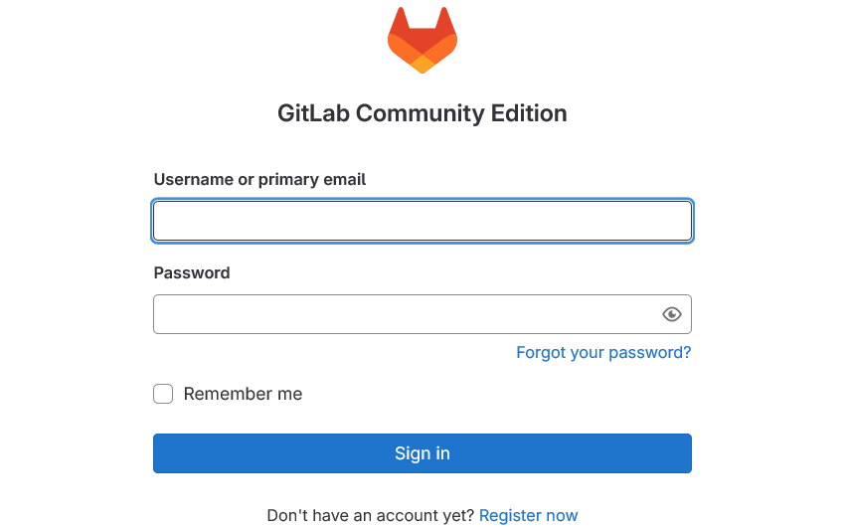
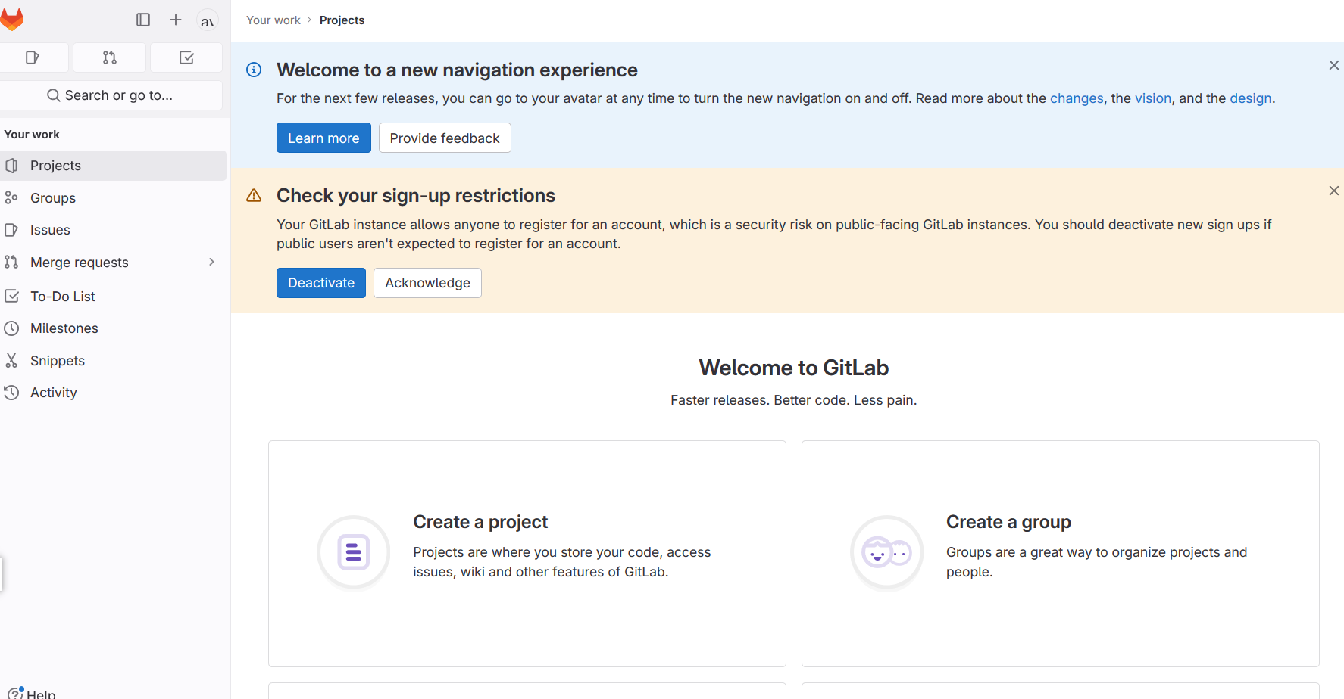

★管理员账号登录web界面及修改密码
浏览器登录gitlab-ce，用户名root，初始化密码为/etc/gitlab/initial_root_password文件里的密码
https://x.x.x.x/
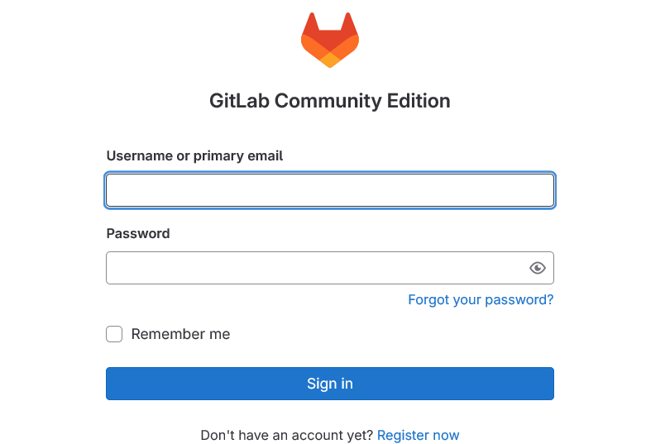
登录后，修改密码
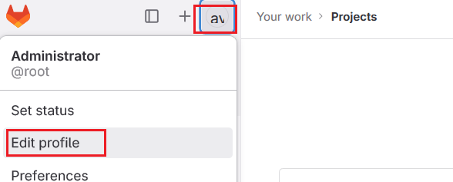

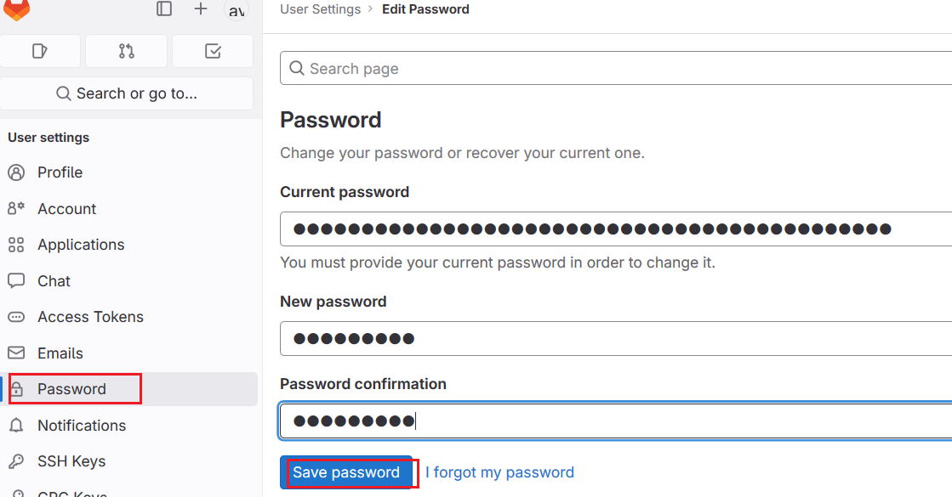

★关闭用户申请创建账号的功能
关闭“New navigation”
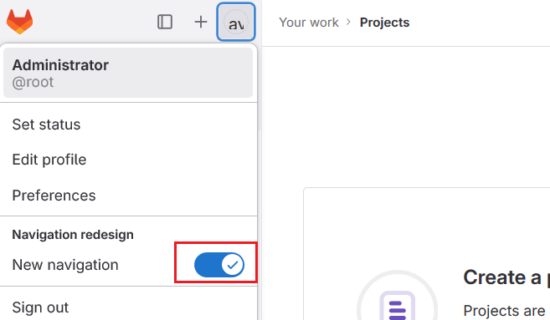
关闭后，左上角出现三道杠，右上角出现用户头像，点击左上角的三道杠
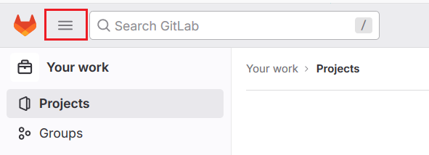
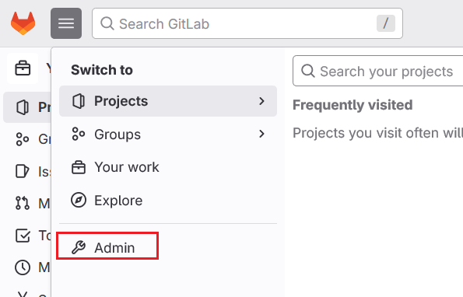
点击“Admin” 或者浏览器直接输入： https://x.x.x.x/admin
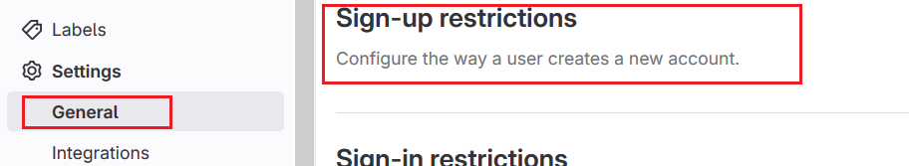

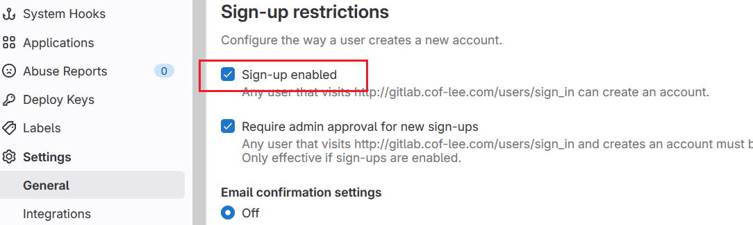
取消勾选“Sign-up enabled”，然后点击下面的“Save changes”之后可关闭“用户申请创建账号”的功能

★禁用gravatar头像
gitlab默认使用gravatar头像功能，会访问www.gravatar.com网站，内网环境下导致gitlab页面加载缓慢，可禁用此功能
点击左上角的三道杠


点击“Admin” 或者浏览器直接输入： https://x.x.x.x/admin
Settings→General→Account and limit
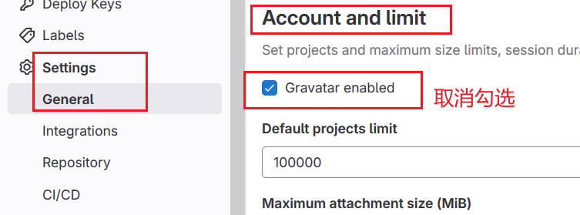
取消勾选“Gravatar enabled”然后点击下面的“Save changes”即可

★普通用户登录并创建项目
普通用户首次登录要求修改密码，然后再次登录
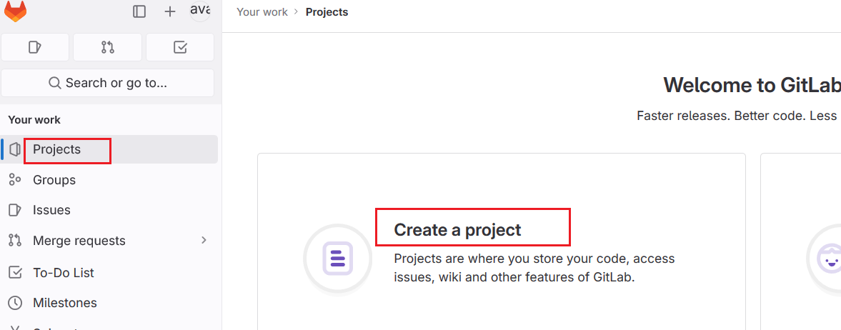
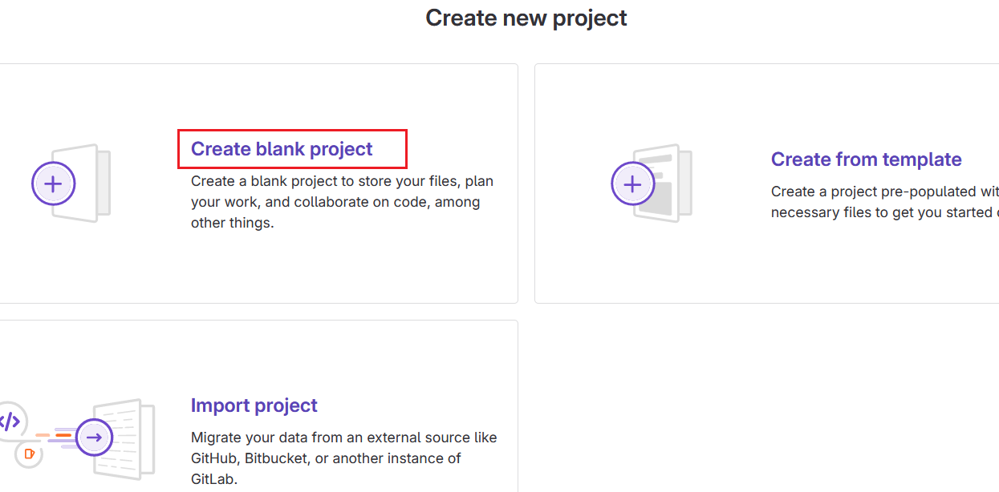

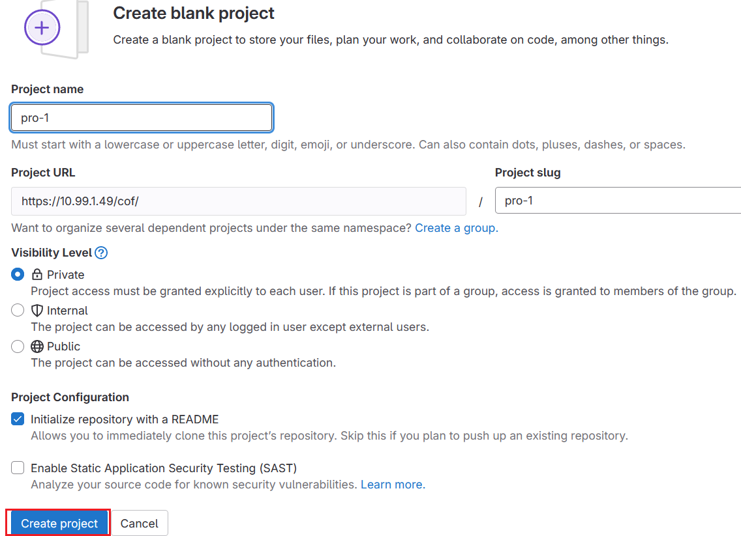
创建一个名为pro-1的项目（仓库）

★允许客户端push到main分支
Settings→Repository→Protected branches
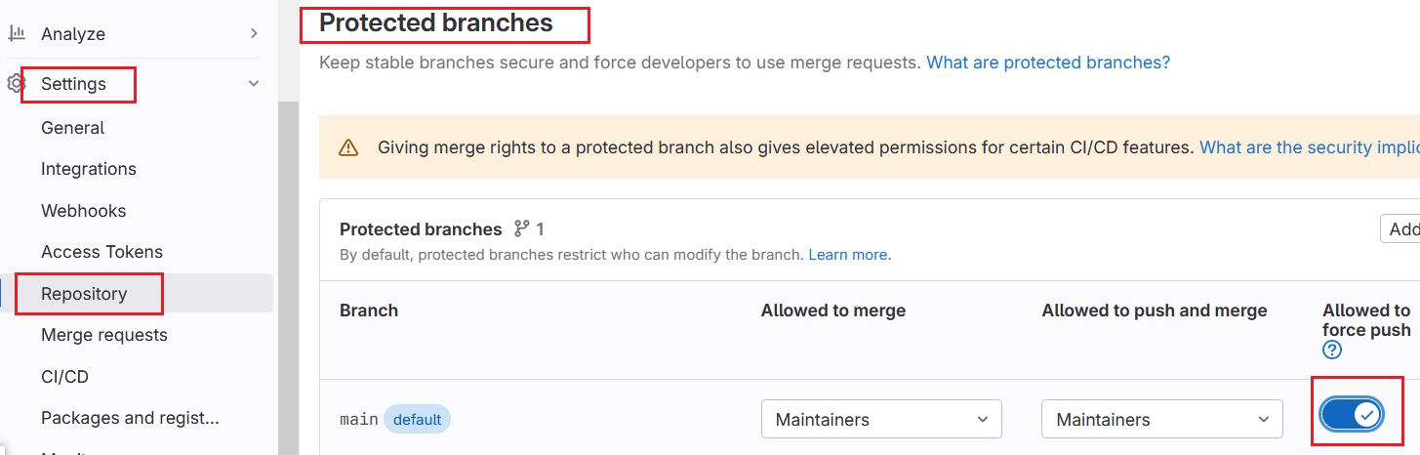
勾选“Allowed to force push”

客户端上传分支代码：
# cd ~/testgit #进入项目目录，已初始化了的项目
# git remote add rmtRepo https://gitlab.cof-lee.com/cof/pro-1.git
# git push -uf rmtRepo main
Username for 'https://gitlab.cof-lee.com': cof
Password for 'https://cof@gitlab.cof-lee.com':
Enumerating objects: 3, done.
Counting objects: 100% (3/3), done.
Writing objects: 100% (3/3), 212 bytes | 212.00 KiB/s, done.
Total 3 (delta 0), reused 0 (delta 0), pack-reused 0
To https://gitlab.cof-lee.com/cof/pro-1.git
+ 2447ea5...dd101f2 main -> main (forced update)
branch 'main' set up to track 'rmtRepo/main'.

★客户端使用ssh密钥登录gitlab
编辑ssh的客户端配置文件，使用ssh登录gitlab.cof-lee.com主机时，指定用户名及ssh私钥
# vi ~/.ssh/config
Host gitlab.cof-lee.com
IdentityFile ~/cof-sshkey
User cof
IdentityAgent none

# ssh git@gitlab.cof-lee.com
PTY allocation request failed on channel 0
Welcome to GitLab, @cof! #出现这行说明已经登录成功了
Connection to gitlab.cof-lee.com closed. #关闭连接是正常的，因为gitlab不提供登录shell

★使用ssh连接进行克隆操作
# git clone git@gitlab.cof-lee.com:cof/pro-1.git #首先要配置好~/.ssh/config指定用户名及密钥
Cloning into 'pro-1'...
remote: Enumerating objects: 6, done.
remote: Counting objects: 100% (6/6), done.
remote: Compressing objects: 100% (3/3), done.
remote: Total 6 (delta 0), reused 0 (delta 0), pack-reused 0
Receiving objects: 100% (6/6), done.

★配置webhook自动化触发功能
首先配置允许向本地网络（私有网段地址）发送webhook通知，如果不配置则会报错：
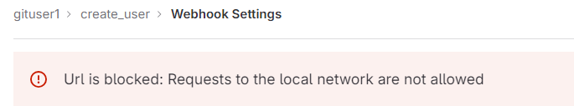

管理员用户登录，点击设置：
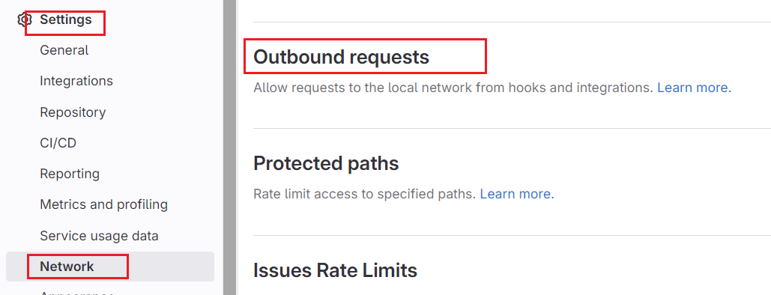
勾选“Allow requests to the local network from webhooks and integrations”
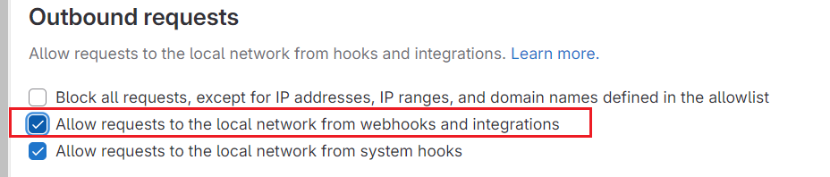
点击“保存”

然后普通用户就可在自己的项目里配置“WebHook”功能了
Settings→Webhooks→Add new webhook
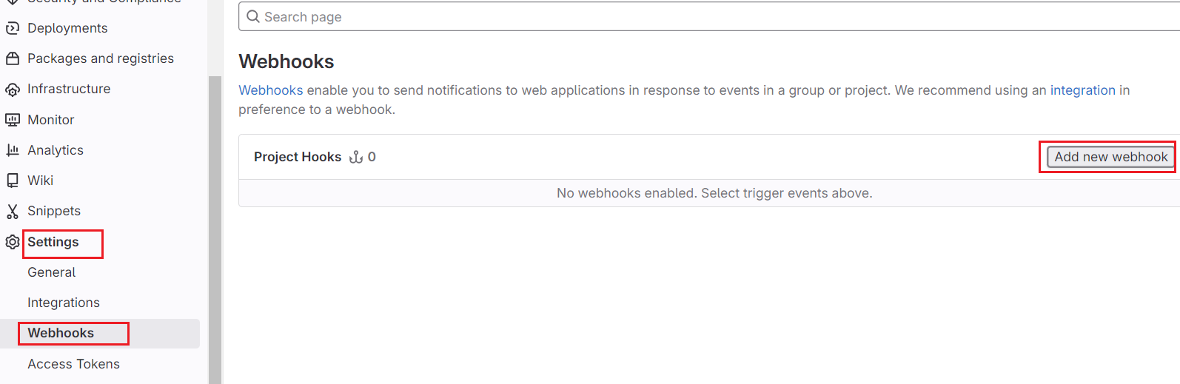

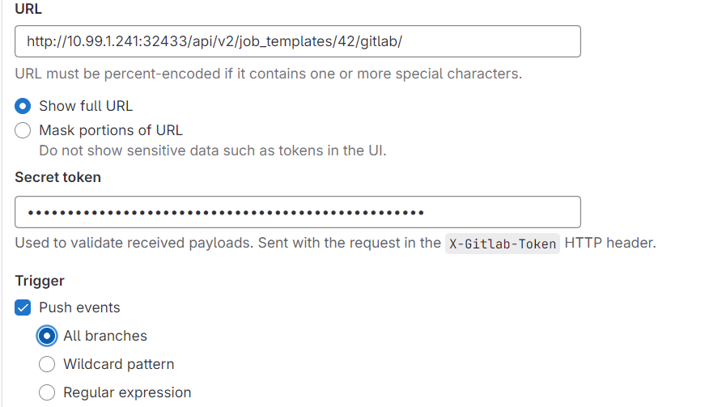
Webhook URL： http://10.99.1.241:32433/api/v2/job_templates/42/gitlab/
Webhook Key： vHRMIUlRQql9khxfr23sVlaeeMaLA7pZEmbKmmECeFL3bgF7kP
Trigger可选择“Push events”（表示更新代码时），All branches表示所有分支，也可使用“Regular expression”指定目标分支
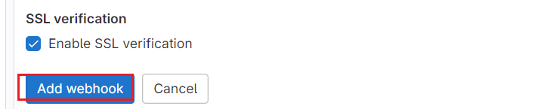
SSL verification根据目标webhook而定，如果Webhook URL不是https则不勾选“Enable SSL verification”
保存后：
可以测试一下：
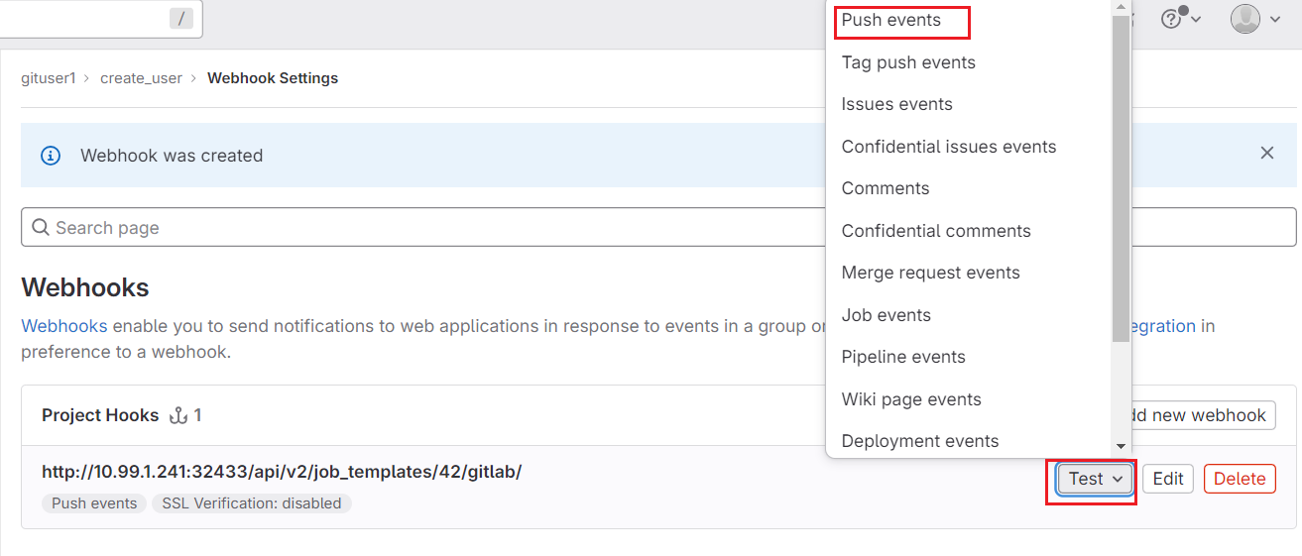

此操作会触发webhook监听侧的动作（比如ansible-awx自动执行相应的job template）：
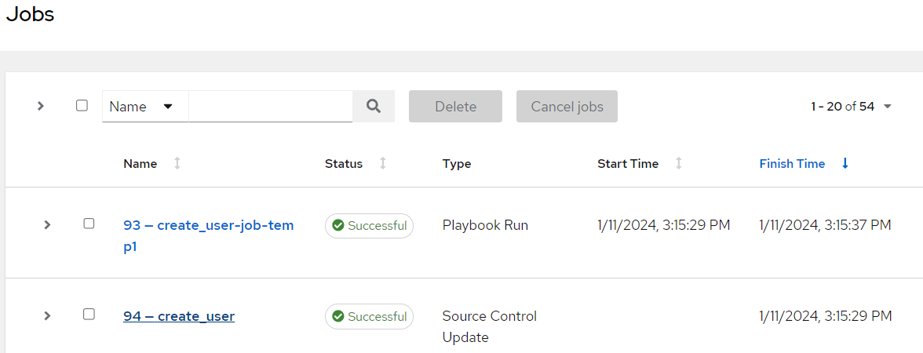

★重置root用户密码
安装完gitlab-ce后，初始管理密码保存在 /etc/gitlab/initial_root_password 文件中，如果文件已删除或忘记root用户密码了，可以重置，方法如下：
# cd /opt/gitlab/bin/
# gitlab-rails console -e production #进入交互界面
> User.all #查看所有用户，确认root用户id为1
> u=User.where(id:1).first
> u.password='pasdx2023' #设置密码
> u.password_confirmation='pasdx2023'
> u.save!
> exit

★第2章、用户鉴权管理

★创建普通用户账号
关闭“New navigation”

关闭后，左上角出现三道杠，右上角出现用户头像，点击左上角的三道杠


点击“Admin”

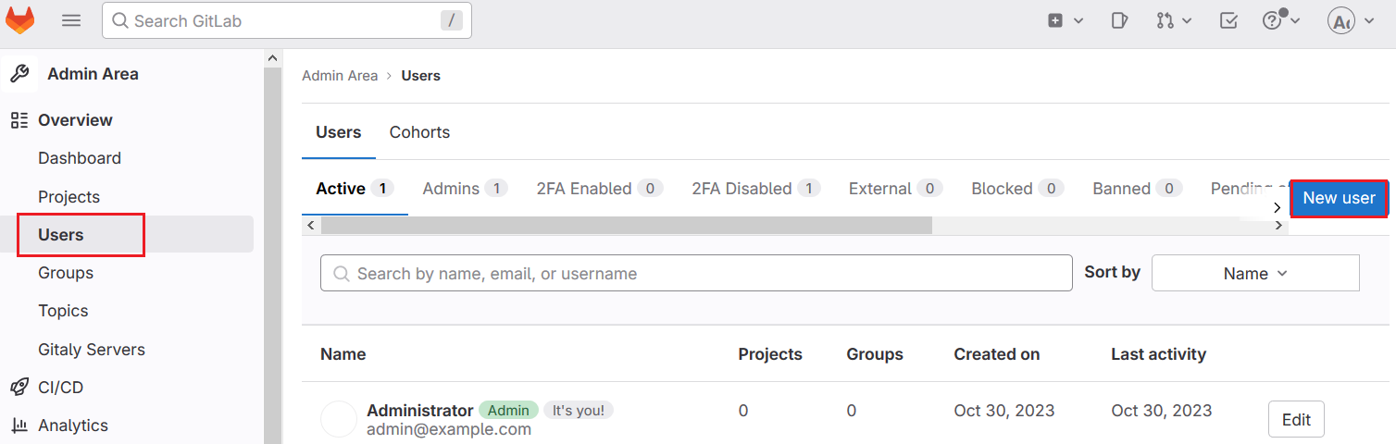
创建一个名为cof的用户账号，邮箱为cof@cof-lee.com
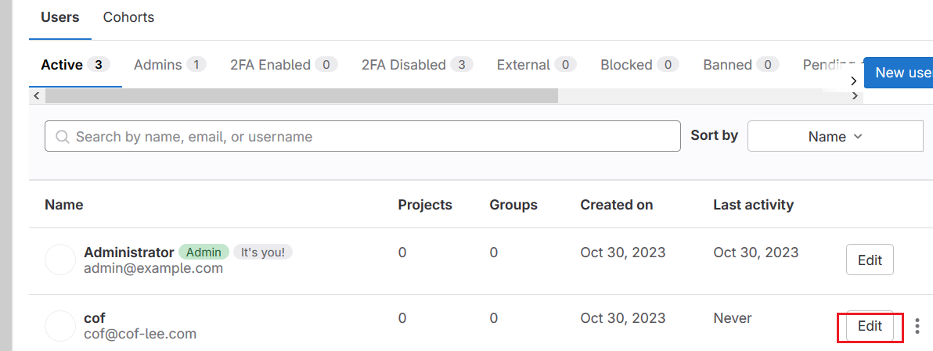
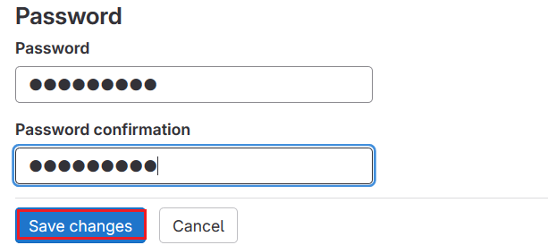
设置好用户密码后，用户初次登录时强制要求修改密码。

★添加用户的ssh密钥
由用户登录gitlab界面，自行添加ssh key
首先在linux服务器上生成用户的ssh密钥对文件
# ssh-keygen -t rsa -b 2048 -C "cof@cof-lee.com" -P "" -f cof-sshkey
#直接生成key文件及公钥.pub文件，无需交互，-C指定密钥的描述信息，-P指定加密密钥的密码，-f指定生成的文件名，生成的密钥文件： cof-sshkey为私钥，cof-sshkey.pub为公钥
将公钥文件的内容复制粘贴到gitlab上（gitlab上保存的是公钥，私钥留在客户端）
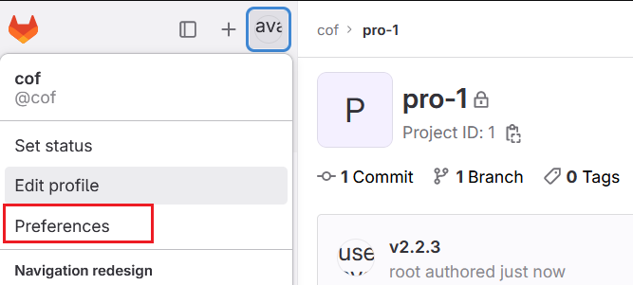

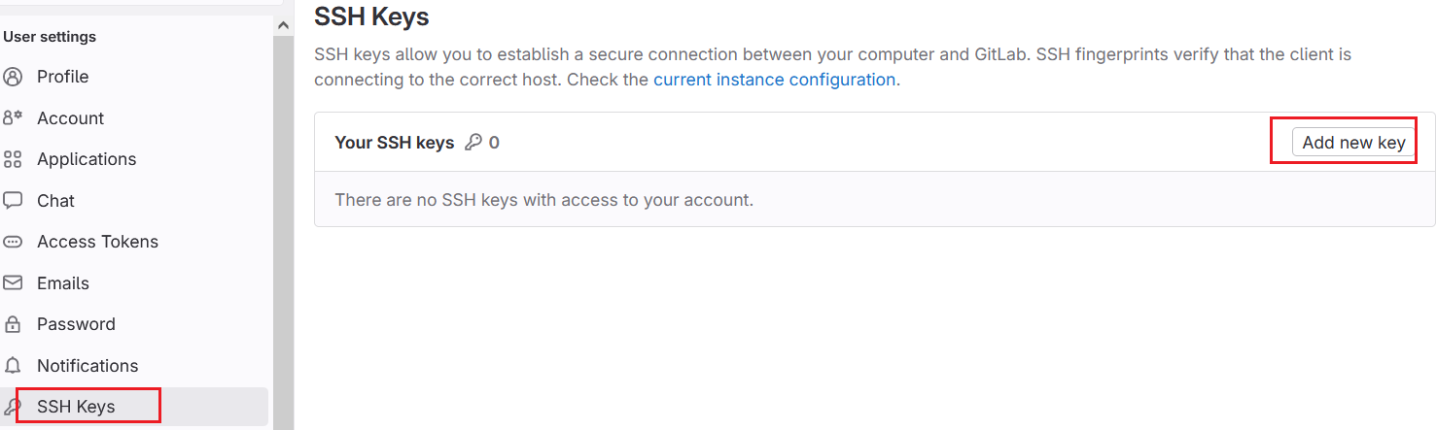

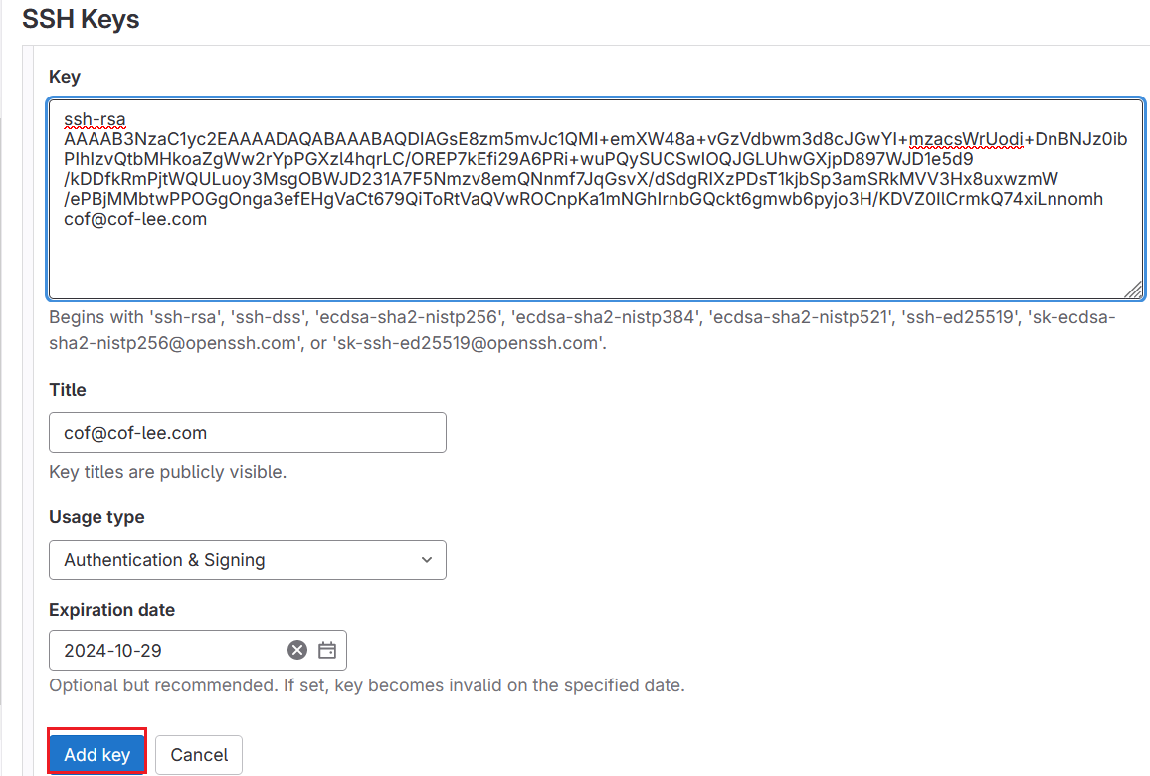

★第3章、客户端工具

★git命令行客户端安装（linux）
# yum install git -y #自带系统安装光盘里有
# git --version #查看git软件版本
git version 2.39.1

★git可视化客户端安装及设置
https://git-scm.com/downloads/guis

①git命令行工具下载
官网下载： https://git-scm.com/downloads
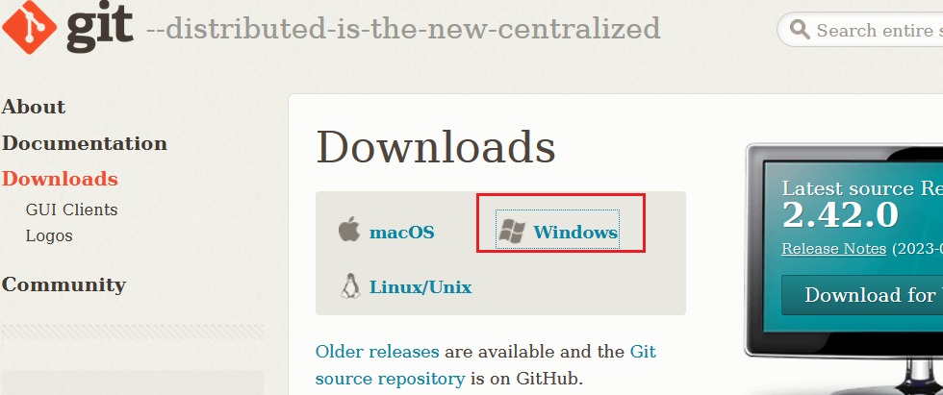
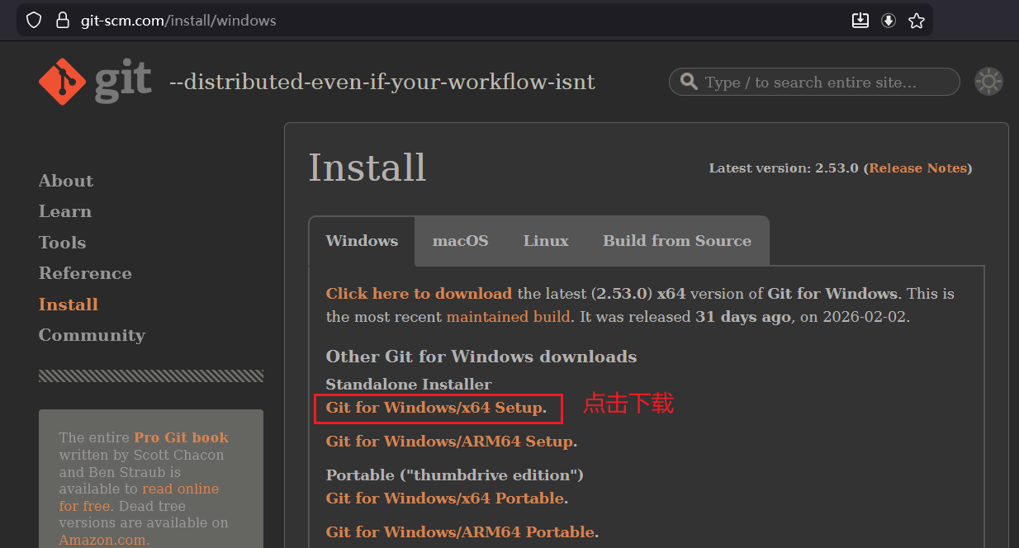
https://github.com/git-for-windows/git/releases/download/v2.42.0.windows.2/Git-2.42.0.2-64-bit.exe
https://github.com/git-for-windows/git/releases/download/v2.53.0.windows.1/Git-2.53.0-64-bit.exe

②TortoiseGit
官网： https://tortoisegit.org/
使用TortoiseGit时，要求提前安装好git工具


★git客户端基础设置

★本地设置
针对单一项目的设置，使用--local参数，本地设置信息保存在 项目目录/.git/config文件里
# cd 项目目录
# git init #初始化仓库，将在当前路径下生成.git子目录，子目录里有此git仓库的相关信息
# git config --local user.name cof #设置用户名
# git config --local user.email cof@cof-lee.com #设置邮箱
# git config --local http.sslVerify false #不验证ssl证书
# git config --local --list #查看本地设置

★全局设置
#针对所有项目的默认设置，使用--global参数，全局设置信息保存在 ~/.gitconfig 文件里
# git config --global user.name cof #设置用户名
# git config --global user.email cof@cof-lee.com #设置邮箱
# git config --global http.sslVerify false #不验证ssl证书
# git config --global --list #查看全局设置

★系统设置
系统设置信息保存在/etc/gitconfig文件里
# git config --system user.name cof
# git config --system user.email cof@cof-lee.com
# git config --system --list #查看系统设置

# git config --list #查看所有设置（全局+本地+系统）
# git config user.name #查看用户名

★以上3个范围的设置优先级： 本地设置 > 全局设置 > 系统设置
设置的用户名和邮箱，只用于提交commit时做metadata信息，不用于身份验证

★push.default配置项
# git config --local push.default simple #设置推送模式

推送模式 | 说明
nothing | 直接push会出错，需要显式的指出推送的远程分支，例如 git push origin master
current | 推送时只会推送当前所在的分支到远程同名分支，如果远程分支不存在相应的同名分支，则创建该分支
upstream | 推送当前分支到它的upstream分支上，这个模式只适用于推送到与拉取数据相同的仓库(比如central workflow)
simple | 在中央仓库工作流程模式下，只能推送到与本地分支名一致的upstream分支中，如果推送的远程仓库和拉取数据的远程仓库不一致，那么该模式会像current模式一样进行操作。因为该选项对于新手来说是最安全的，所以在git 2.0中，simple是push.default的默认值配置项（2.0以前的默认配置项是matching）
matching | 推送本地和远程都存在的同名分支

# git push origin main #提交代码到远程仓库的main分支
# git push --set-upstream origin main #设置之后，以后每次提交就不用再指定远程仓库及分支了，可直接git push

★第4章、基础知识及使用

★暂存区操作
1、正常工作流程
# cd project_test/ #进入项目目录
# git init #初始化仓库，将在当前路径下生成.git子目录，如果已经初始化了，则跳过此步骤

# vi .gitignore #编辑当前项目下的git配置文件，添加要忽略的文件及目录（即这些文件不会被添加到git的暂存区，也不会被提交；示例内容如下：
target/
!.mvn/wrapper/maven-wrapper.jar
!**/src/main/**/target/
!**/src/test/**/target/

### IntelliJ IDEA ###
.idea/

### VS Code ###
.vscode/

### Mac OS ###
.DS_Store

# git status #查看当前git工作区状态
On branch main

No commits yet

Untracked files:
(use "git add <file>..." to include in what will be committed) #表示以下3个文件或目录未添加到暂存区
.gitignore
pom.xml
src/

nothing added to commit but untracked files present (use "git add" to track)

# git add . #提交当前工作目录的所有文件到暂存区（add为暂存操作），命令最后有一个点.
warning: in the working copy of '.gitignore', LF will be replaced by CRLF the next time Git touches it #这是提示，请忽略
warning: in the working copy of 'pom.xml', LF will be replaced by CRLF the next time Git touches it

# git status #再次查看当前git工作区状态
On branch main

No commits yet

Changes to be committed:
(use "git rm --cached <file>..." to unstage)
new file: .gitignore
new file: pom.xml
new file: src/main/java/com/example/DemoApplication.java
new file: src/main/java/com/example/controller/DbProjectController.java
new file: src/main/java/com/example/entity/DbNode.java
new file: src/main/java/com/example/entity/ProjectNode.java
new file: src/main/java/com/example/entity/RelBelongTo.java
new file: src/main/java/com/example/repository/DbProjectRepository.java
new file: src/main/java/com/example/service/DbProjectService.java
new file: src/main/java/com/example/service/impl/DbProjectServiceImpl.java
new file: src/main/resources/application.yml

# git commit -m "msgxxx" #将暂存区提交到仓库区（commit为提交操作），-m后指定本次提交的说明信息
# git commit -m "update: 2026-03-05 19:33:45"
[main (root-commit) 88410e7] update: 2026-03-05 19:33:45
11 files changed, 398 insertions(+)
create mode 100644 .gitignore
create mode 100644 pom.xml
create mode 100644 src/main/java/com/example/DemoApplication.java
create mode 100644 src/main/java/com/example/controller/DbProjectController.java
create mode 100644 src/main/java/com/example/entity/DbNode.java
create mode 100644 src/main/java/com/example/entity/ProjectNode.java
create mode 100644 src/main/java/com/example/entity/RelBelongTo.java
create mode 100644 src/main/java/com/example/repository/DbProjectRepository.java
create mode 100644 src/main/java/com/example/service/DbProjectService.java
create mode 100644 src/main/java/com/example/service/impl/DbProjectServiceImpl.java
create mode 100644 src/main/resources/application.yml

# git status #再次查看当前git工作区状态
On branch main
nothing to commit, working tree clean

2、需要移出暂存区
开发人员此时又创建了一个Test.java文件，并执行了add操作：
# git status
On branch main
Untracked files:
(use "git add <file>..." to include in what will be committed)
src/main/java/com/example/Test.java

nothing added to commit but untracked files present (use "git add" to track)

# git add .
# git status
On branch main
Changes to be committed:
(use "git restore --staged <file>..." to unstage)
new file: src/main/java/com/example/Test.java
然后发现，不想添加此文件了，可执行以下命令进行回退（仅从暂存区移除此文件，本地目录并不删除此文件）
# git reset HEAD -- . #重置暂存区到 HEAD 状态，不修改工作区
# git status #又恢复到add之前的状态了
On branch main
Untracked files:
(use "git add <file>..." to include in what will be committed)
src/main/java/com/example/Test.java

nothing added to commit but untracked files present (use "git add" to track)

如果本地想保留此文件，但不想提交到git仓库区，可以将此文件相对路径添加到.gitignore文件里
比如，在.gitignore文件里添加以下内容：
src/main/java/com/example/Test.java
然后：
# git status
On branch main
Changes not staged for commit:
(use "git add <file>..." to update what will be committed)
(use "git restore <file>..." to discard changes in working directory)
modified: .gitignore #只发现修改了此文件，没有刚刚的Test.java了

no changes added to commit (use "git add" and/or "git commit -a")

3、已经提交，需要移出仓库区
已经commit提交了
# git log --stat
commit c07f4e030d8f5fa3b352cf905c2ad6556c52e100 (HEAD -> main)
Author: cof <cof8007@gmail.com>
Date: Thu Mar 5 19:48:33 2026 +0800

update 2

.gitignore | 4 +++-
test.txt | 1 + #提交了此文件，现在想将此文件移出
2 files changed, 4 insertions(+), 1 deletion(-)

# git rm test.txt --cached #将此文件移出仓库区，--cached表示仅移出，本地仍保留此文件，
#注意：如果不带--cached参数，则本地也会删除此文件
rm 'test.txt'

# git status
On branch main
Changes to be committed:
(use "git restore --staged <file>..." to unstage)
deleted: test.txt

Untracked files:
(use "git add <file>..." to include in what will be committed)
test.txt
然后，再将不想提交的文件，添加到.gitignore文件里，最后再提交此次变更

4、误删除文件，如何恢复
假如只想移出仓库区，结果忘记带--cached参数，把文件删除了（只执行了git rm test.txt，但还未执行commit），可以恢复：
# git restore test.txt #Git 2.23+ 版本新增
# git checkout HEAD -- test.txt #兼容旧版本git

如果执行了commit：
# git commit -m "remove test.txt"
此时需要从历史提交记录中去恢复了
# git log
commit 67bd08be323123cf70d53b4ef991baa903798c97 (HEAD -> main) #在此次commit里删除的test.txt
Author: cof <cof8007@gmail.com>
Date: Thu Mar 5 20:04:10 2026 +0800

remove test.txt

commit c07f4e030d8f5fa3b352cf905c2ad6556c52e100 #需要到离删除它的最近的上一次提交去恢复
Author: cof <cof8007@gmail.com>
Date: Thu Mar 5 19:48:33 2026 +0800

update 2

# git checkout c07f4e030d8f5fa3b352cf905c2ad6556c52e100 -- test.txt
# git status
On branch main
Changes to be committed:
(use "git restore --staged <file>..." to unstage)
new file: test.txt

# git commit -m "restore test.txt"
[main 0ea3cfa] restore test.txt
1 file changed, 1 insertion(+)
create mode 100644 test.txt

# git log --stat --oneline
0ea3cfa (HEAD -> main) restore test.txt
test.txt | 1 +
1 file changed, 1 insertion(+)
67bd08b remove test.txt
test.txt | 1 -
1 file changed, 1 deletion(-)

★仓库操作
# mkdir ~/testgit #创建项目目录
# cd ~/testgit
# git init #初始化仓库，将在当前路径下生成.git子目录，子目录里有此git仓库的相关信息，初始化后要设置当前工作的用户名等相关信息，否则使用全局设置
# git status #查看当前工作目录和暂存区的状态
On branch master
No commits yet
nothing to commit (create/copy files and use "git add" to track)
# echo 'print("hello world")' > main.py #随便创建一个文件
# git add . #提交当前工作目录的所有文件到暂存区（add为暂存操作），命令最后有一个点.
# git status #再次查看状态
On branch master
No commits yet
Changes to be committed:
(use "git rm --cached <file>..." to unstage)
new file: main.py #暂存区有了一个新的文件：main.py
# git commit -m "msgxxx" #将暂存区提交到仓库区（commit为提交操作），-m后指定本次提交的说明信息
1 file changed, 1 insertion(+)
create mode 100644 main.py

# git log #查看提交记录；显示完整的hash值
commit 7b8ff6902bf14780a413a021cc1d946fd82fa82e (HEAD -> master) # commit后面为hash值，HEAD表示
Author: Cof <cof@cof-lee.com> # 当前分支指向这个提交（commit）
Date: Mon Oct 30 10:47:04 2023 +0800

msgxxx #提交的说明信息
# git log --oneline #同上，提交记录以一行显示一次提交；只显示hash值前6个字符
7b8ff69 (HEAD -> master) msgxxx

# git log 文件名 #查看目标文件的提交记录
# git log -p -3 #查看最近3次提交记录
# git reflog #查看git操作记录
# git reset HEAD^ #恢复到上次提交的版本（回退一次）
# git reset HEAD^^ #恢复到上上次提交的版本（回退2次）
# git diff #查看未暂存的修改，在工作目录增删改文件后，未add的
# git diff --cached #查看未提交的暂存

★分支操作
分支（branch）的本质其实就是一个提交对象（commit），HEAD是一个指针，它默认指向master分支，切换分支时就是让HEAD指向不同的分支。每次有新的提交时，HEAD都会自动指向最新的提交。

首次创建分支前，得先进行一次提交，否则git无法创建分支（因为分支是基于提交去创建的）。
# git log --decorate --graph --all #查看整个项目的分支图
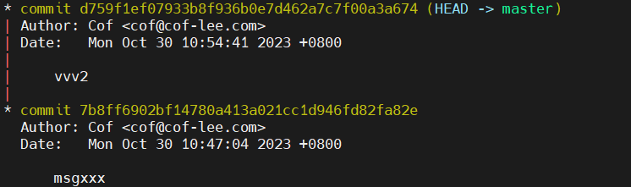
# git branch #查看分支列表，默认只有一个分支，分支名默认为master
* master

# git branch xxx #在当前提交的对象上创建新的分支，名为xxx
# git branch yyy 7b8ff6 #在指定的提交对象上创建新的分支；提交的hash值可写全，也可只写前6字符
# git checkout xxx #切换分支
# git branch
master
* xxx #前面有*星号，表示为当前所处的分支
yyy

# git branch -v #查看所有分支的最新的提交
# git branch -D xxxxx #强制删除分支（不能删除当前所处的分支）
# git branch -d xxxxx #删除空的分支，删除已被合并的分支
# git merge yyy #将yyy分支合并到当前分支（当前为xxx），源为yyy，目的为xxx
# git branch --no-merged #查看没有合并到当前分支的分支列表

# git config --global init.defaultBranch main #设置默认分支名为main，默认为master；设置完成后，再init其他仓库，则默认名称生效（只对新创建仓库生效）
# git branch -m main #将当前分支更名为main

★tag操作
tag是git版本库的一个标记命令，指向了某个commit的指针，tag命令主要用于发布版本管理，当一个版本发布时，打上tag标签。有了分支（branch）为什么还要引入tag这个概念呢？
因为tag是相对于同一个分支而言的，同一分支不停地开发，有新增的文件，也有修改旧的文件，每次提交（commit）后当前分支的HEAD指针会指向最新的提交，那么如何管理旧的提交呢？可以对某个时间点的提交打个标记，方便后续的版本追溯及管理，这个标记就是tag

# git tag v1.0.1 #将当前所处分支的最新提交打上tag，名为v1.0.1
# git tag v1.2 -m 'v2' #创建名为v1.2的tag，-m指定说明信息，未指定-m说明信息时，则默认使用提交（commit）时的说明信息作为此tag的说明信息

# git tag -n #查看所有tag及对应的提交
v1.0.1 msgxxx
v1.2 v2

# git show v1.0.1 #查看指定的tag信息

# git push rmtRepo v1.2 #将指定的tag推送到远程仓库，先参考下一节进行远程仓库的映射
# git push rmtRepo --tags #推送所有tag到远程仓库

# git tag -d v1.0.1 #删除指定的tag
# git push rmtRepo --delete v1.2 #删除远程tag

# git tag new-tag old-tag #基于原有的old-tag创建新tag（可用于重命名，生成新tag后，再删除旧的tag）

★克隆远程仓库

①直接克隆远程仓库到本地
# git clone https://gitlab.cof-lee.com/cof/pro-1.git #克隆远程仓库到本地，默认克隆的是远程的默认分支，本例中远程仓库默认分支为main（克隆后会自动在当前目录下生成项目目录）
# cd pro-1/ #进入克隆后的项目目录（默认情况下项目目录同远程仓库名称）
# git remote -v #直接克隆的话，默认将远程仓库映射到本地，别名为origin
origin https://gitlab.cof-lee.com/cof/pro-1.git (fetch)
origin https://gitlab.cof-lee.com/cof/pro-1.git (push)

# git branch -a #查看所有分支
* main #本地只有main分支（带*星号的表示当前所处分支）
remotes/origin/HEAD -> origin/main
remotes/origin/bran3
remotes/origin/main

# git branch bran4 #在当前分支（main分支）的基础上，创建新的分支bran4
# git checkout bran4 #切换分支，切换到bran4分支
# git branch #查看分支
* bran4 #带*星号的表示当前所处分支
main

#项目成员进行代码的编辑，并提交，过程省略

# git diff bran4 remotes/origin/main #查看本地的bran4分支与远程的main分支有啥区别
# git push -u origin bran4 #将本地代码库的当前分支（bran4）推送到远程的代码库的bran4分支，然后在远程仓库上就有了这个bran4的分支
# git branch -a #查看所有分支（包含本地及远程的）
* bran4
main
remotes/origin/HEAD -> origin/main
remotes/origin/bran3
remotes/origin/bran4
remotes/origin/main

#项目管理员再决定是否合并分支
管理员电脑上：main分支# git merge remotes/rmtRepo/bran4 #将远程的bran4合并到本地的main分支
管理员电脑上：main分支# git push -uf rmtRepo main #将本地当前分支推送到远程仓库的main分支

# git branch -d -r origin/bran4 #-d删除远程分支的映射，远程仓库上还有bran4，本地没有remotes/origin/bran4了
# git push origin --delete bran4 #删除本地上关于远程分支的映射以及在远程上也真的删除远程分支
Username for 'https://gitlab.cof-lee.com': cof
Password for 'https://cof@gitlab.cof-lee.com':
To https://gitlab.cof-lee.com/cof/pro-1.git
- [deleted] bran4

②先创建本地目录再映射仓库
★项目成员先创建一个空项目目录，进入目录后再映射仓库到本地
# mkdir my-pro-1
# cd my-pro-1
# git init
# git remote add rmtRepo https://gitlab.cof-lee.com/cof/pro-1.git #远程仓库别名为rmtRepo，一般人们习惯将远程仓库别名设置为origin，这个只是习惯问题，不是强制的，远程仓库别名可随便取

# git fetch rmtRepo 远程分支:本地分支 #在本地新建分支（不会自动切换到此分支）需要手动切换
比如：
# git fetch rmtRepo main:bran5 #将远程的main分支下载到本地并基于此分支创建bran5分支
# git checkout bran5 #切换到bran5分支
# git branch -a
* bran5
remotes/rmtRepo/main

或者：
# git checkout -b bran5 rmtRepo/main #基于远程分支在本地新建分支，并自动切换到此分支

#项目成员再做增删改工作，过程省略

# git push -u rmtRepo bran5 #将本地代码库的当前分支（bran5）推送到远程的代码库的bran5分支
# git branch -a
* bran5
remotes/rmtRepo/bran5 #可见远程仓库已有bran5分支了
remotes/rmtRepo/main

#如果管理员合并新分支内容到main了，则需要成员同步一下main分支

成员电脑上操作：
# git fetch rmtRepo main #同步远程代码库（同步远程的main分支到本地的当前分支）
# git merge remotes/origin/main main #合并远程代码库的main分支到本地的main分支

★其他克隆操作
# git clone -b bran5 --depth=1 http://gitlab.cof-lee.com/cof/pro-1.git #-b克隆指定版本，可以是branch，也可是tag，--depth=1表示史克隆最新一层提交，不克隆历史版本

★修改远程仓库文件权限
默认情况下，如果在本地分支只改了文件权限，git commit时是不会生效的，不会同步权限到远程仓库（除非本地文件有修改内容）
如果不想修改任何本地文件的内容，只想改个远程仓库文件的权限，可按以下步骤操作：

# cd 项目目录
# git update-index --chmod=+x inventory.py #更新inventoy.py文件的权限（添加x可执行权限）
# git commit -m chmodx
# git push # push之后，远程仓库上对应分支的目标文件（inventory.py）就有了x权限

★开发团队使用git远程协作开发
远程协作的基本流程：
①管理员先创建一个空的远程仓库（比如在gitlab上创建一个空的项目）
②管理员创建一个待推送的本地仓库
③管理员关联本地仓库与远程仓库
④管理员在本地仓库中编辑代码，提交代码
⑤管理员推送本地仓库代码到远程仓库
⑥管理员邀请协作成员

⑦成员克隆远程仓库
⑧成员做出修改
⑨成员推送自己的修改
⑩管理员拉取成员的修改审核通过后再合并到主分支

★管理员先操作①到⑤
# git init #初始化一个git仓库
#进行代码的编辑，过程省略
# git add . #将“增删改后的代码”从当前工作区存放到暂存区
# git commit -m "first commit" #将暂存区中存放的文件提交到仓库中（本地的仓库）
# git remote add rmtRepo https://gitlab.cof-lee.com/username/RemoteRepoName.git #将本地代码库的当前分支与远程的代码库相关联，远程库在本地的别名设置为rmtRepo（当前本地分支与远程仓库的分支名称要保持一致）git用户名及仓库名称要根据实际情况修改，比如：
# git remote add rmtRepo https://gitlab.cof-lee.com/cof/pro-1.git

# git push -uf rmtRepo main #将本地代码库的当前分支（main）推送到远程的代码库的main分支
# git pull rmtRepo main #从远程代码库下载main分支的最新修改，若未指定分支名，则默认拉取同本地分支名的分支

# git remote -v #查看当前仓库关联的远程代码库的URL
# git remote rm rmtRepo #删除远程仓库

★协作成员操作⑦到⑨，详见前面章节：克隆远程仓库

